6. ETVV Delegiertenversammlung
vom Samstag 22. August 2020
in La Chaux-de-Fonds
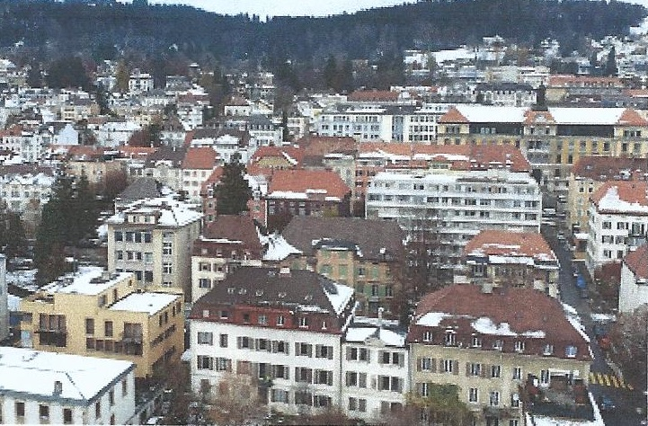
EINLADUNG
Geht an:
- Gruppenpräsidenten (Delegierte der Gruppen)
- GPK (Geschäftsprüfungskommission)
- ZV (Zentralvorstand ETVV)
- Gäste (ehemalige ZO-Mitglieder)
Geschätzte Gruppenpräsidenten und Delegierte, geschätzte Mitglieder der GPK,
Liebe ZV-Mitglieder und Gäste
Es freut uns sehr, an die 6. ordentliche Delegiertenversammlung in La Chaux-de-Fonds, einzuladen.
TAGESPROGRAMM
Samstag, 22. August 2020
09:30 Eintreffen der Delegierten und Gäste
Öffnung Tagungslokal für Delegiertenversammlung (Präsenzkontrolle)
Chez Gilles, rue du 1er mars n° 7, La Chaux-de-Fonds
(ca. 15 Minuten Fussweg vom Bahnhof)
10:00 – 12:00 6. ordentliche ETVV Delegiertenversammlung
12:30 Apéro
13:00 Mittagessen
14:30 Fakultative Besichtigung MIH (Uhrenmuseum) , Preis CHF 15.00
Die DV ist als 1-tägige Veranstaltung vorgesehen. Wer mit dem PW anreist, parkiert am besten im parking " Migros Métropole " (Selbstkosten).
Teilnahmekarten und Kosten
Tageskarte | Delegiertenversammlung inkl. Apéro & Mittagessen | CHF 65.00

Herzlich Willkommen. Mit freundlichen Turnergrüssen
Der OK-Präsident
Bernard Cattin
Lageplan La Chaux-de-Fonds
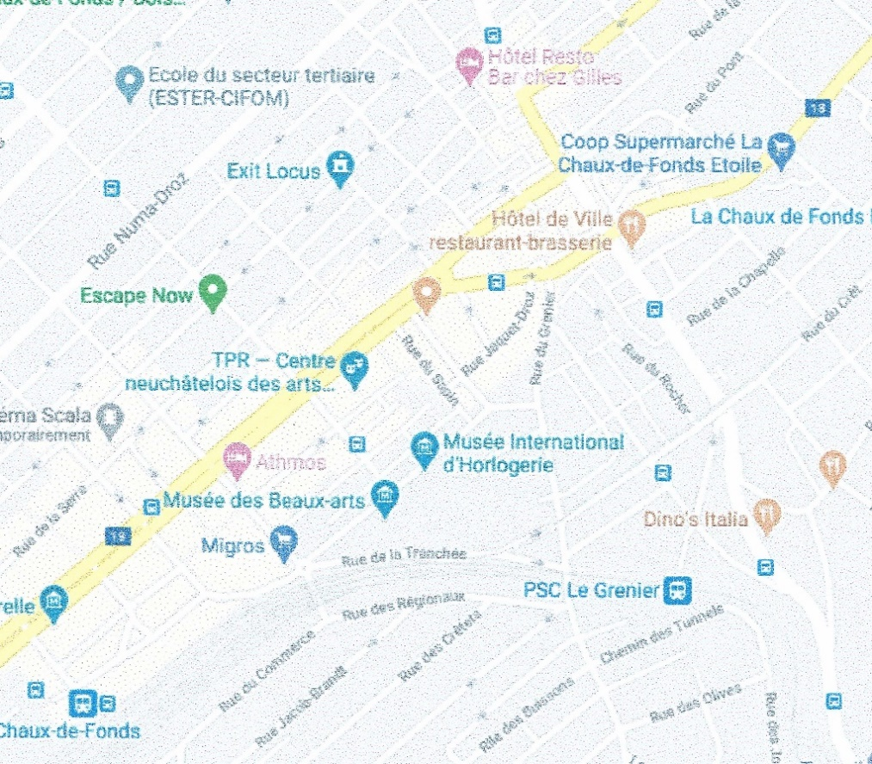
Anmeldetalon
6. ordentliche Delegiertenversammlung vom 22. August 2020
in La Chaux-de-Fonds
Anmeldung bis spätestens 31. Juli 2020 bei:
Kurt Egloff, Lerchenberg 19, 8046 Zürich
Tel. 044 371 14 64 / Mob: 079 481 22 23 / kurt.egloff@etvv.ch / www.etvv.ch
Gruppen-Nr. / Gruppenpräsident: .……………………………………………………………..……….
Name / Vorname: ……………………………………………………………………………….…………
E-Mail-Adresse: ………………………………………………………………………………….………..
Telefon: ………………..………………………………………………………………………….………..
Tageskarte | Delegiertenversammlung inkl. Apéro & Mittagessen | CHF 65.00
Teilnehmer:
Name | Vorname | Ort

Mit der Anmeldung bitte den Totalbetrag bis spätestens 31. Juli 2020 auf unser Konto überweisen: Postcheckkonto: IBAN: CH34 0900 0000 1721 1109 6 ACNGV

